………………………….... LİSESİ 2017–2018 EĞİTİM-ÖĞRETİM YILI
9. SINIFLAR COĞRAFYA DERSİ II. DÖNEM I. YAZILI CEVAP ANAHTARI
… /… /2018
Süre : 40 dk

Puanı:
Adı ve Soyadı: Sınıf: No:

Denizden gelen nemli hava bir dağ yamacı boyunca yükselirken belli bir yükseltiden sonra soğumanın da etkisiyle bünyesindeki nemi yağış olarak bırakır. Yağış sonrası kuruyan hava dağın diğer yamacına geçtiğinde aşağı doğru sürtünmenin de etkisiyle sıcaklığı her 100 metrede 1 derece artırır. Bu rüzgârlara Fön rüzgarları adı verilir.

6) ) Aşağıdaki iklim elemanlarının hangi aletlerle ölçüldüğünü yazınız.

Sıcaklık : Termometre
Basınç : Barometre
Rüzgar : Anemometre
Nem : Higrometre
Yağış : Plüviyometre

7) Bakı etkisini açıklayınız?
Cisimlerin Güneş'i gören tarafına bakı denir. Kuzey Yarımküre'de dağların güney yamacı, Güney Yarımküre'de dağların kuzey yamacı, dönenceler arasında ise dağların her iki yamacı da yıl içinde bakı özelliği taşır. Ülkemiz Kuzey Yarımküre'de orta kuşakta yer aldığı için bakı yönü daima güneye bakan yamaçlardır. Bundan dolayı güney yamaçlar daima daha sıcaktır.

8) Yükselti ile basınç arasındaki ilişkiyi açıklayınız.
Basınç değerleri yükseltinin artmasına bağlı olarak azalır. Bu şekildeki azalmanın temel sebebi, gazların yükseklerde yoğunluğunun azalmasıdır. Genel olarak her 11 metrede 1 mb basıncın azaldığı kabul edilir.

9) Yükselim (konveksiyonel) yağışını anlatınız.

Yükselim (konveksiyonel) yağışları, ısınarak yükselen havanın aniden yoğunlaşması ile oluşur. Ekvator’da yıl boyunca, orta kuşaktaki karasal bölgelerde ise ilkbahar ve yaz aylarında görülür.

10) Yeryüzünde en çok yağış alan yerleri yazınız.
• Ekvator ve çevresi (Amazon ve Kongo havzaları ile Güneydoğu Asya Adaları)
• Güneydoğu Asya kıyıları (Hindistan, Bangladeş, Çin’in güneydoğusu, Japonya vb.)
• Orta kuşak karalarının batı kıyıları (Kuzey Amerika’nın Alaska kıyıları, Batı Avrupa vb.)
• Güney Amerika’nın güneybatısı, Madagaskar ve Avustralya’nın doğusu
Not: Klasik soruların her birinin doğru cevabı 5 puandır.
1) Atmosferin etkilerinden (faydaları) beş tanesini yazınız.
- Güneş’in zararlı ışınlarının süzülmesini sağlar.
- Dünya’nın aşırı ısınmasını ve soğumasını önler.
- İklim olaylarının meydana gelmesini sağlar.
- Uzaydan gelen gök taşlarını parçalayarak bunların yeryüzüne büyük parçalar hâlinde düşmesini önler.
- İçindeki gazların belirli oranlarda bulunması canlıların yaşamasını sağlar.

2) Atmosferde bulunan gazları ve bu gazların oranlarını yazınız.

- %78 Azot
- %21 Oksijen
- %1 Diğer Gazlar

3) Dünyanın şekli sıcaklığın dağılışını nasıl etkiler?

Dünya’nın şekline bağlı olarak Güneş ışınlarının yere düşme açısı Ekvator’dan kutuplara doğru daraldığından sıcaklık da genel olarak azalır. Buna enlem etkisi denir. Güneş ışınlarının yere düşme açısı daraldıkça ışınların atmosferde aldığı mesafe uzar. Bu da atmosfer tarafından daha fazla enerjinin tutulmasına neden olur.

4) Föhn (Fön) rüzgârını şekil çizerek anlatınız

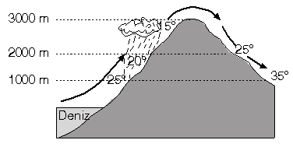
5) Güneş ışınlarının yere düşme açısı sıcaklığı nasıl etkilemektedir?
Yeryüzündeki sıcaklık dağılışını etkileyen temel faktördür. Dik açıyla gelen Güneş ışınları dar alanlara, dar açıyla gelen Güneş ışınları ise geniş alanlara enerji verir Bu da Güneş ışınlarının dik açıyla geldiği yerin daha çok ısınmasına, dar açıyla geldiği yerin ise daha az ısınmasına neden olur. Güneş ışınlarının geliş açısı; Dünya’nın şekline, günlük harekete, eksen eğikliğine ve yeryüzü şekillerinin özelliklerine göre değişir.

14. Aşağıdaki şekil üzerinde atmosferin katlarını ve özelliklerini yazınız. (15P)
Ekzosfer | - Atmosferin en dış katmanıdır.  - Haberleşme uyduları bu katmana yerleştirilir.
Termosfer | - Kutup ışıkları (aurora) bu katmanda görülür.  - En sıcak katmandır. Sıcaklığı yaklaşık 1.000-1.650 °C arasında değişir.
Mezosfer  Mezosfer | - Yıldız kayması olarak bildiğimiz göktaşlarının (meteorların) parçalanması bu katta meydana gelir.  - Mezosfer ile termosfer arasından “mezopoz” geçiş katmanı bulunur.
Stratosfer | - Bu katmanda Ozon Tabakası bulunur.  - Ozon tabakası canlılar için zararlı olan ultraviyole ışınlarını tutar.
Troposfer | - Atmosferin ilk katıdır.  - Ekvatorda kalın kutuplarda incedir.  - Atmosferdeki su buharının tamamı ve gazların ise %75’i bu katta bulunmaktadır.  - İklim olayları sadece bu katta meydana gelir.
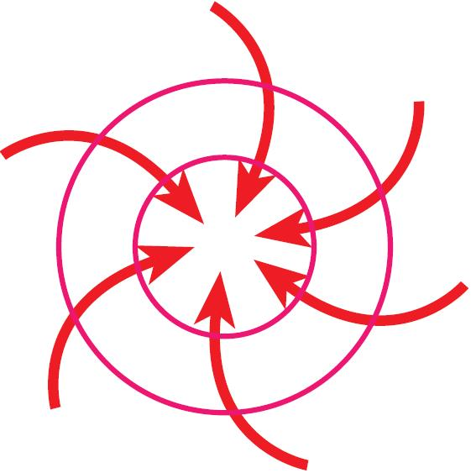
11) Yandaki basınç merkezinin özelliklerini yazınız. (10P)

- Alçak basınç (siklon) alanıdır.
- Yatay hava hareketi çevreden merkeze doğrudur.
- Dikey hava hareketi yükselicidir.
- Güney yarım kürede görülen bir alçak basınçtır.
- Hava kapalı, bulutlu veya yağışlıdır.

12) Yandaki şekilde dünya üzerindeki basınç kuşakları numaralarla gösterilmiştir. Numaralı yerlerde oluşan basınç kuşaklarının isimlerini örnekteki gibi yazınız. (10P)

1) Termik Yüksek Basınç
2) Dinamik Alçak Basınç
3) Dinamik Yüksek Basınç
4) Termik Alçak Basınç
5) Dinamik Yüksek Basınç
6) Dinamik Alçak Basınç
7) Termik Yüksek Basınç

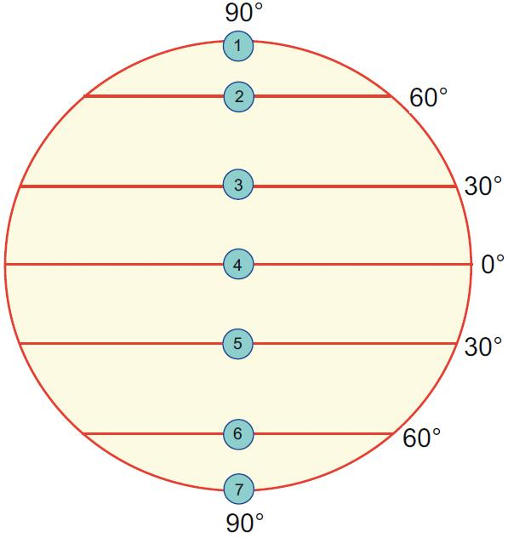

Termik Yüksek Basınç

13. Aşağıdaki tabloda istenen değerleri noktalı yerlere örnekteki gibi yazınız. (10P)
İl Merkezleri | Yükselti (metre) | Gerçek Sıcaklık (°C) | İndirgenmiş Sıcaklık (°C)
Aksaray | 1.000 | 12 | 17
Kastamonu | 800 | 9 | 13
Batman | 600 | 16 | 19
Denizli | 400 | 16 | 18
Artvin | 600 | 12 | 15
Erzurum | 1900 | 4,5 | 14

15. Aşağıdaki tabloya örnekteki gibi doldurunuz. (5P)
Yoğunlaşma Ürünü | Yoğunlaştığı Yer |  | Sıcaklık 0 °C’nin
 | Yeryüzünde | Gökyüzünde | Üzerinde | Altında
Kar
Dolu
Yağmur
Sis
Çiy
Kırağı

………………………………
Coğrafya Öğretmeni

